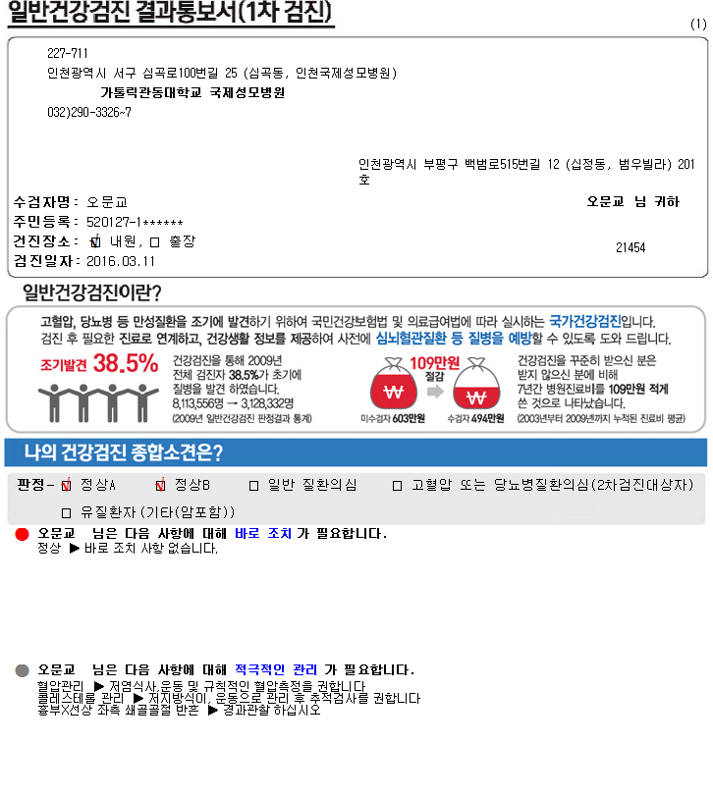
1)
자동판정이 2가지가 동시에 찍혀요

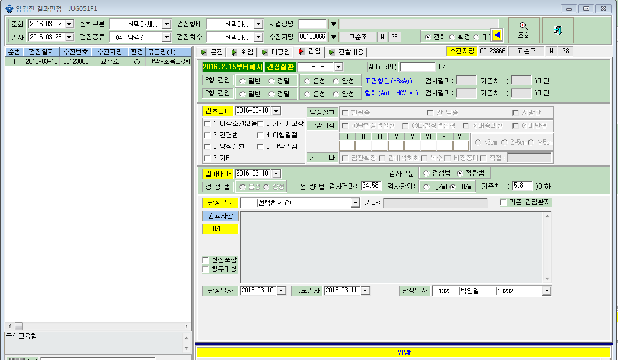
2)
검사결과 입력-암검진 입력이나 암검진 결과판정할때 간암이 다른 암검진과 같이 있을 경우 간암 검진의 검사단위가 IU/ml, 기준치가 5.8로 되어있어요. 이걸 검사단위 ng/ml,기준치는 9 로 바꿔주세요

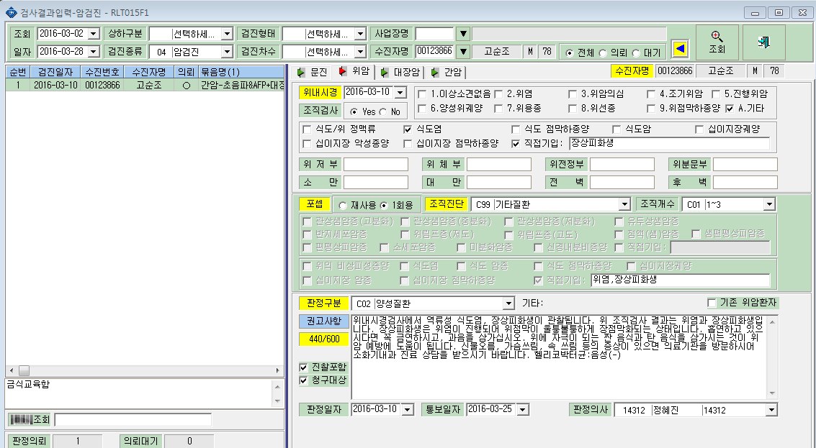
3)
위암 결과지 입력시 기타에 해당되는 내용도 위 병변부위에 표시할 수 있을까요?(장상피화생은 관찰소견에는 없지만 의사 선생님에 따라서는 직접 기입에 장상피화생을 쓰시는 경우도 있어서 병변부위를 표시하고 싶습니다)

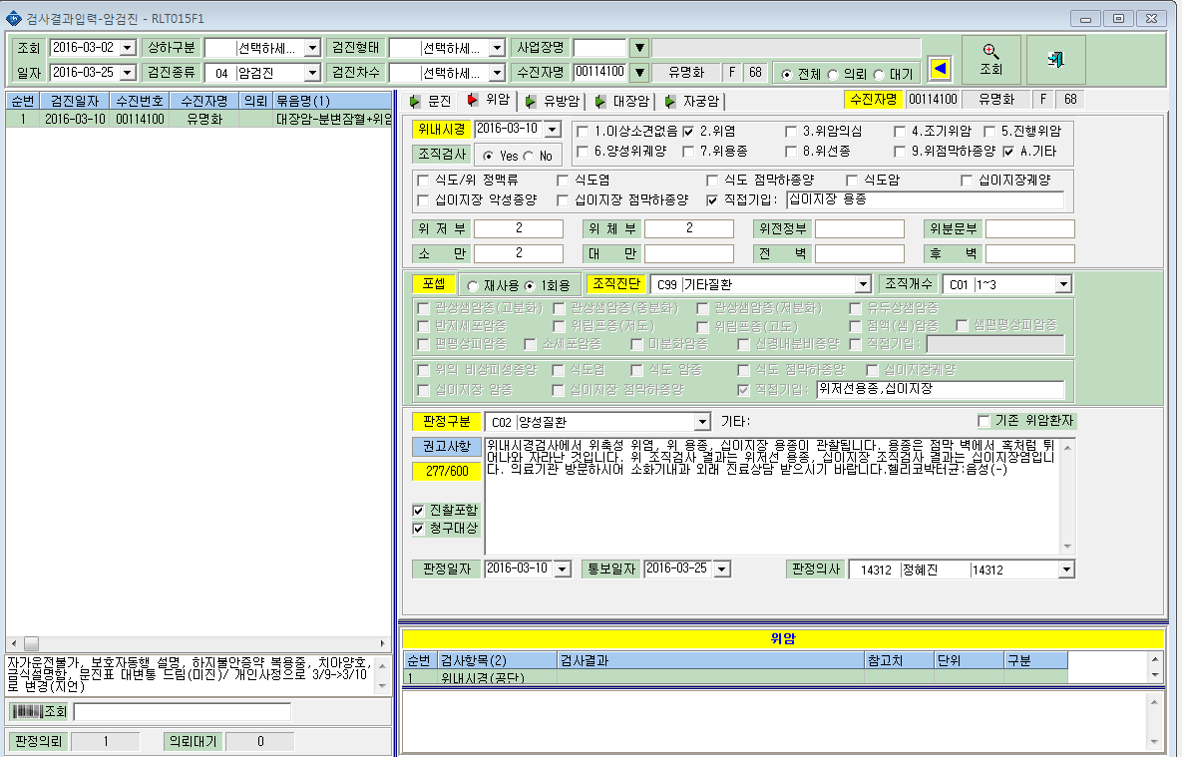
4)
직접기입칸에 글자수 더 이상 안들어가요. 모든암검진의 직접기입칸에 글자 더 들어갈수 있게 해주세요
결과지 출력시에는 조직개수 안나오게 할 수 없을까요?

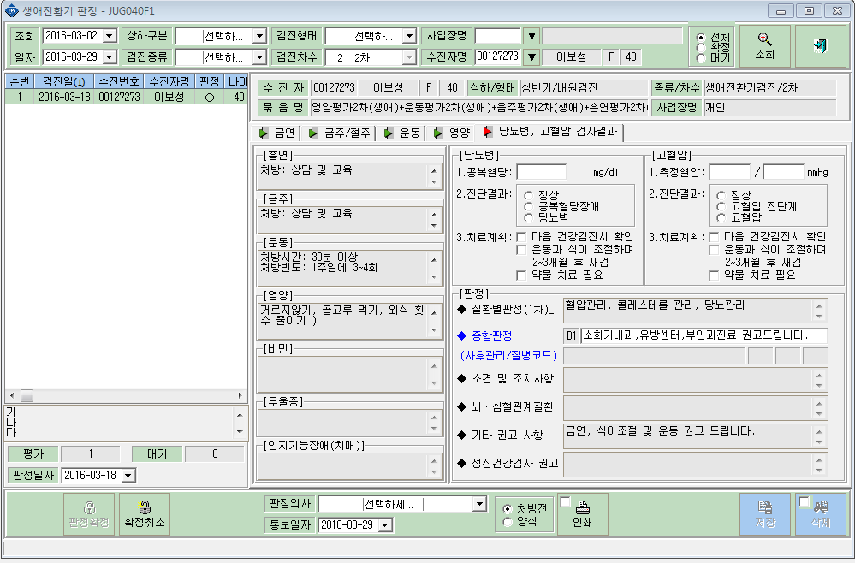
5)
저번에 문의드렸던 생애전환기 2차검진 판정중에 바로조치와 적극적인 관리를 쓸 수 있는 칸은 언제쯤 확인할 수 있을까요?

